«Домашняя игротека»
Практикум для родителей детей, имеющих отклонения в развитии
(с задержкой психического развития)
(коррекционно-развивающие игры на развитие психических процессов у детей)

Цель практикума:
Раскрыть родителям педагогическое значение развивающих игр и руководства ими. Обратить внимание родителей на то, что ребенок воспитывается в деятельности, и поскольку игра является основным видом деятельности, она имеет особое значение во всестороннем развитии и воспитании при целенаправленном и умелом руководстве взрослого.

«Игра имеет важное значение в жизни ребенка… Каков ребенок в игре, таким во многом он будет в работе, когда вырастет. Поэтому воспитание будущего деятеля происходит прежде всего в игре…»

А.С. Макаренко.

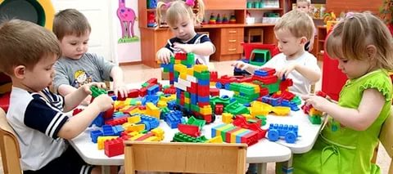

Пальчиковые игры
«ИГРУШКИ»
На большом диване в ряд, (попеременно хлопают в ладоши)
Куклы Катины сидят: (стучат кулачками)
Два медведя, Буратино, (загибают поочередно все пальчики.)
И веселый Чиполлино,
И котенок, и слоненок.
Раз, два, три, четыре, пять. (разгибают поочередно пальчики)
Помогаем нашей Кате (попеременно хлопают в ладоши)
Мы игрушки сосчитать. (стучат кулачками).

«ОСЕННИЕ ЛИСТЬЯ»

Раз, два, три, четыре, пять, (загибают пальчики, начиная с большого)
Будем листья собирать (сжимают и разжимают кулачки)
Листья берёзы, (загибают пальчики, начиная с большого)
Листья рябины,
Листики тополя,
Листья осины,
Листики дуба мы соберём,
Маме осенний букет отнесём. («шагают» по столу средними и указательными
пальчиками)

«КАПУСТА»

Мы капусту рубим, рубим (дети делают резкие движения)
Мы морковку трем, трем (пальцы обеих рук сжимают в кулаки,
движениями к себе и от себя)
Мы капусту солим, солим (имитируют посыпание солью из щепотки.)
Мы капусту жмем, жмем (интенсивно сжимают и разжимают пальцы)
В кадку все утрамбовали (потирают кулак о кулак.)
Сверху грузиком прижали. (ставят кулак на кулак.)

«ФРУКТОВЫЙ САД »

У бабушки в деревне (руки на столе ладонями вниз, разводить
пальцы правой руки в стороны)
Растет фруктовый сад. (руки на столе ладонями вниз, разводить
пальцы левой руки в стороны)
Там на деревьях сливы (руки согнутые в локтях, поднять вверх,
пальцы широко развести в сторон.)
И яблоки висят, (опустить кисти вниз, свободно свесив пальцы)
И груши прямо с дерева (по вернуть ладони вверх, пальцы
расслаблены.)
Могу я собирать. (имитировать руками сбор урожая.)
Как хорошо у бабушки (хлопнуть в ладоши.)
Мне летом отдыхать! (развести руки в стороны)

«ГНОМИКИ-ПРАЧКИ»

Жили-были в домике (дети сжимают и разжимают кулачки)
Маленькие гномики:
Токи, Пики, Лики, Чики, Мики. (загибают пальчики, начиная с больших)
Раз, два, три, четыре, пять, (разгибают пальчики, начиная с мизинцев)
Стали гномики стирать: (трут кулачки друг о друга)
Токи – рубашки, Чики – носочки, (загибают пальчики, начиная с больших)
Пики – платочки, Мики умница был,
Лики – штанишки, Всем водичку носил

«НАШ ДОМ»

Тук-тук-тук, тук-тук-тук! (ударяют, чередуя, кулачком о кулачок)
Молоток бери, мой друг!
Мы построим новый дом, (ставят рядом ладошки «стены»)
Есть окошко в доме том. (складывают указательные пальцы «палочкой»,
остальные соединяют «крышей»)
Есть ещё одно повыше,
Есть труба вверху на крыше. (мизинец отставляют в сторону – труба)
Дом готов, зовём гостей: (показывают оба указательных пальца)
«Проходите поскорей!» (делают приглашающий жест рукой)

«ДОМАШНИЕ ЖИВОТНЫЕ»

Наша кошка из окошка (соединить все пальцы правой руки с большим.)

Наблюдает за дорожкой. (соединить все пальцы левой руки
с большим.)
Там гуляет очень злой (соединить все пальцы обеих рук
с большими.)
Пес – лохматый и большой. (правой рукой изобразить «собаку»:
большой палец поднять вверх,
указательный согнуть и прижать к
остальным пальцам.)

« ДИКИЕ ЖИВОТНЫЕ»

Я сейчас вам назову, (руки лежат на столе ладонями вниз, разводить и
соединять пальцы правой руки)
Кто живет в глухом лесу. (руки лежат на столе ладонями вниз,
разводить и соединять пальцы левой руки.)
Зайцы, белки, барсуки, (рука лежит на столе ладонью вниз)
Волк, медведи и ежи… (поднимать и удерживать на весу каждый
палец, начиная с большого, сначала на правой
руке, затем на левой, край ладони
не отрывать от стола)

«ЗИМА»

Падают первые с неба снежинки, (поднятые вверх руки медленно
опустить вниз, совершая легкие
колебательные движения пальцами.)
Легкие-легкие, словно пушинки, (соединить последовательно пальцы
обеих рук, начиная с больших.)
Медленно, плавно на землю ложатся, (соединенные вместе пальцы обеих
рук поворачивать то вверх, то вниз.)
Белым ковром под ногами искрятся. (положить ладони на стол, пальцы
широко развести в стороны)

«ТРАНСПОРТ»

Называть я транспорт буду: (ладони прижаты друг к другу: делать
перетирающие движения (вперед-назад).)
Поезд, лодка, самолет… (соединять последовательно большие,
указательные и средние пальцы обеих
рук между собой.)
Про автобус не забуду (соединить безымянные пальцы обеих рук)
И машину-вездеход (соединить мизинцы обеих рук.)

«ПОВАР»

Повар готовит обед, (ребром ладони правой руки стучать по
ладони левой руки.)
А тут отключили свет.
Повар леща берет (загибать большой палец правой руки.)
И опускает в компот.
Бросает в котел поленья, (загибать указательный палец правой руки.)
В печку кладет варенье.
Мешает суп кочерыжкой, (загибать средний палец правой руки.)
Угли бьет поварешкой. (загибать мизинец правой руки.)
Сахар сыплет в бульон (пальцы собрать в щепоть и как бы
сыпать сахар.
И очень доволен он! (развести руки в стороны.)

«БОЛЬШАЯ СЕМЬЯ»

Как у нас семья большая (хлопки в ладоши и удары попеременно)
Да веселая:
Два у лавки стоят, (загнуть большие пальцы)
Два учиться хотят, (загнуть указательные пальцы)
Два Степана у сметаны — объедаются. (загнуть средние пальцы)
Две Дашки у кашки - питаются. (загнуть безымянные пальцы)
Две Ульки в люльке — качаются. (загнуть мизинцы)

Игры на развитие внимания
«Что изменилось»

Цель: развивать произвольное внимание.

На стол ставится три-четыре игрушки (затем количество увеличивается) и ребенку предлагают рассмотреть их в течение 10-15 секунд. Затем попросите отвернуться, а тем временем уберите одну игрушку или поменяйте их местами. Когда он повернется по вашему сигналу, спросите его, что же изменилось?

«Четвертый лишний»

Цель: развивать концентрацию, распределение внимания.

Ребенку предлагают 4 предмета: три из них из одной группы и один из другой (например: ложка, вилка, поварешка и книга). Можно заменить карточкой с изображениями предметов. Предложите ребенку внимательно посмотреть и найти, что здесь лишнее и почему?

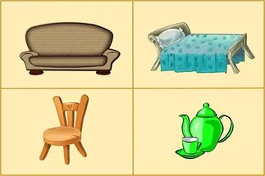

«Нарисуй»

Цель: развивать навык внимательно слушать и выполнять указания взрослого.

Инструкция: раскрась шары так, чтобы большой шар был между зеленым и синим, а зеленый был рядом с красным (на листе бумаги нарисовать схематически четыре шарика, один из них большой).
А также вы можете дома заниматься с ребенком:
-раскрашивать по образцу (штриховка в определенном направлении)
и рисование элементарных узоров по образцу:
-выкладывание из счетных палочек (спичек) фигур, предметов по образцу:

«Чем отличаются 2 картинки?»

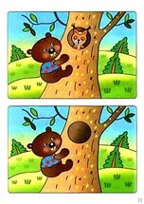
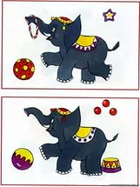

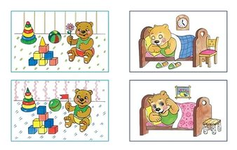

«Отгадай, о чем говорю»

Цель: развитие вербальной памяти, внимания, обогащение словаря.

Инструкция: называете различные определения предмета, дети отгадывают его названия (игра упрощается за счет добавления картинок)
Зеленая, квакающая, скользкая...
Рыжая, хитрая, пушистая…
Трусливый, серый, длинноухий…
Многоэтажный, высотный, кирпичный…
Ароматный, хрупкий, красный…
«Не пропусти профессию»
Цель: развитие способности к переключению внимания, расширения кругозора.
Задание: из предложенных слов ребенок должен выделить название профессии и хлопнуть в ладоши (или позвонить в колокольчик, постучать в бубен и т.д.).
Набор слов: лампа, водитель, ножницы, липа, врач, яблоко, болтун, архитектор, карандаш, строитель, гроза, мельница, ткач, попугай, пекарь, шахтер, листок, экскурсовод, учитель, сено, терпение, кондитер, очки, река, продавец.

«Птица, не птица»
Цель: развитие произвольности внимания, быстроты реакции.
Описание игры: взрослый читает стихи о животном мире. Задача детей внимательно слушать и, если прозвучит слово, обозначающее не птицу, подать сигнал - топать или хлопать. Обязательно спросите ребенка, что неправильно. Уточните: "А муха - это кто?"
Прилетели птицы: Прилетели птицы:
Голуби, синицы, Голуби, синицы,
Мухи и стрижи… Цапли, соловьи,
Окуни и воробьи.

Прилетели птицы:
Голуби, синицы, Прилетели птицы:
Лебеди, куницы, Голуби, синицы,
Галки и стрижи, Аисты, кукушки,
Чайки и моржи. Маленькие плюшки
Лебеди и утки
Прилетели птицы: И спасибо шутке!
Голуби, синицы,
Чибисы, чижи,
Сойки и ужи.

Прилетели птицы:
Голуби, синицы,
Чайки, пеликаны,
Майки и орланы.

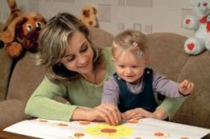

Игры на развитие памяти

«Картинки»

Цель: развивать зрительную память (кратковременную и долговременную).

Инструкция: сейчас я вам буду показывать десять картинок, на каждой из которых изображен знакомый вам предмет (время показа 1-2секунды). А теперь назовите предметы, которые вы запомнили. Порядок значения не имеет.

«Игра в слова»

Цель: развитие слуховой памяти.

Инструкция:
-Я назову несколько слов, а вы их запомните: стол, заяц, слон, шкаф, волк, диван….
Попросить повторить через 15-20 секунд. Аналогично можно провести упражнение на запоминание фраз. В этом случае развивается еще и смысловая память. Например:
-мальчик устал
-девочка плачет
-папа читает
-мама готовит
-бабушка отдыхает
Если у ребенка постарше появляются трудности в повторении слов фразы, которые ему называют, дайте ему лист бумаги и карандаш и предложите схематически сделать рисунок, который поможет в запоминании.

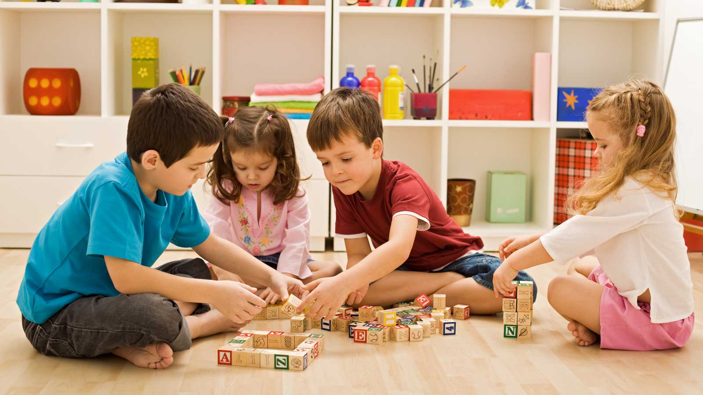
«Угадай, что я загадал?»

Цель: развивать образную память, речь.

Вы описываете любой предмет из окружения ребенка. Задача ребенка определить этот предмет. Например: этот предмет большой, мягкий, удобный, со спинкой и подлокотниками. Что это?
Затем пусть ребенок загадает вам свой предмет.

"Игрушечная очередь"
Цель: развитие вербальной и зрительной памяти.
Инструкция: игрушки стояли в очереди, они хотели прокатиться на пароходе. Первым стоял мишка, потом кукла Катя, за ней розовый поросенок, за поросенком еще один медведь, последний - котенок". Вы выстраиваете 5-6 игрушек в очередь друг за другом. "Потом зазвонил колокольчик - это пришел мороженщик, и все звери побежали к нему. А когда они вернулись на причал, не смогли вспомнить, кто за кем стоял. Помоги игрушкам, ведь капитан парохода катает за один раз только по два пассажира.
«Разговор шепотом»
Цель: развитие слухового внимания.

Задание: Суть заключается в том, чтобы ребенок, находясь от вас на расстоянии 2 - 3 метров, услышал и понял то, что вы произносите шепотом (например, можно попросить малыша принести игрушку). При этом важно следить, чтобы слова произносились чётко.
«Цветные треугольники»
Цель: развитие произвольного внимания и вербальной памяти.
Описание игры: детям дают бумагу, цветные карандаши и предлагают нарисовать под диктовку треугольник, квадрат, круг, снова квадрат и т.д. Всего 10-12 фигур. Когда эта работы будет завершена, детей предупреждают о необходимости быть внимательными, т.к. инструкция произносится только два раза: « Вам нужно заштриховать красным карандашом все треугольники, один круг и два квадрата» или: «Вам нужно заштриховать синим карандашом все круги, зеленым карандашом все квадраты, а красным карандашом все треугольники». Если дети справляются с первым заданием, то в следующий раз условия можно усложнять.
«Сломанный телевизор»
Цель: развитие слухового внимания.

Задание: Нужно сделать из картонной коробки экран телевизора с вырезанным окошком. Объясните ребенку, что у телевизора сломался звук, и поэтому нельзя услышать, что говорит диктор (взрослый беззвучно артикулирует гласные звуки в окошке телевизора). Ребенок должен угадать, какой звук произносится. Затем можно поменяться ролями.

«Подбери слово к слогу»
Цель: развитие фонематического восприятия, вербальной памяти
Задание: Дети читают слог и вспоминают слова, которые начинаются на данный слог.

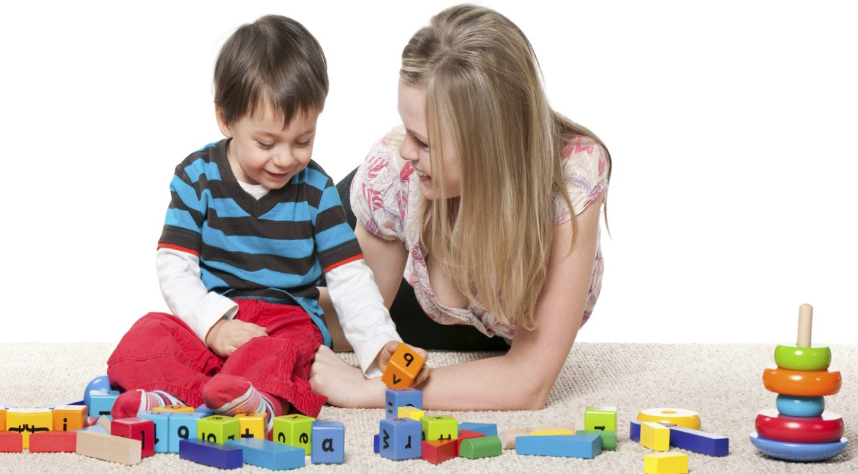

Игры на развитие мышления
«Бывает – не бывает»

Цель: развитие мышления, сообразительности.

Задание: ребенок, прослушав предложения, должен сказать, что может действительно быть, а что нет.
Папа ушел на работу.
Кошка хочет есть.
Рыба поет песни.
Почтальон принес письмо.
Яблоко соленное
Шапочка резиновая.
Туфли стеклянные.
Волк бродит по лесу.
В кастрюли вариться чашка.

«Раздели на группы»

Цель: развитие мышления, умения классифицировать предметы по существенным признакам и обобщать.

Задание: ребенок должен предложенные предметы объединить в группы по общим, существенным признакам.
Набор слов: штаны, ботинки, сапоги, сандалии, шапка, рубашка, панама, юбка, платье, берет, кофта, валенки, пальто, туфли, шуба, кепка, платок, шляпа, кроссовки.

«Определи по части целое»

Цель: развитие мышления, вербальной памяти.

Задание: взрослый называет части предмета, ребенок угадывает какой предмет имеется в виду. Каблук, подошва … Спинка, подлокотник … Капюшон, рукава…

«Закончи предложения»
Цель: развитие понятийного мышления.
Задание: ребенок должен закончить предложенное ему начало предложения.
Предложения:
Лимоны кислые, а сахар…
Собака лает, а кошка…
Ночью темно, а днем…
Трава зеленая, а небо…
«О чем я сказала?»
Цель: развитие мышления, речи.
Описание игры: есть слова, которыми мы называем много разных предметов. Например, головка – у человека, куклы, головка лука, чеснока, ракеты. Детям предлагается предложить свои варианты для следующих слов:
ИГОЛКА (шприц, ель, сосна, еж, для шитья)
ЗВОНОК (у велосипеда, дверной звонок)
НОС (у человека, самолета, корабля, чайника)
УШКО (у куклы, иглы, у кошки)
НОЖКА (стул, гриб, мебель, ребенок)
РУЧКА (у ребенка, чайника, чемодана, у двери)
МОЛНИЯ, ГЛАЗОК, ГОРЛЫШКО, ЯЗЫЧОК, КРЫЛО.
"Кто без чего не обойдётся"
Цель: развитие словесно-логического мышления.
Описание игры: взрослый зачитывает ряд слов. Из этих слов надо выбрать только два, самых важных, без чего главный предмет не может обойтись. Например, сад… какие слова самые главные: растения, садовник, собака, забор, земля? Без чего сада быть не может? Может ли быть сад без растений? Почему?.. Без садовника… собаки… забора… земли…? Почему?"
Каждое из предполагаемых слов подробно разбирается. Главное, чтобы дети поняли, почему именно то или иное слово является главным, существенным признаком данного понятия.
Примерные задания:
Сапоги (шнурки, подошва, каблук, молния, голенище)
Река (берег, рыба, рыболов, тина, вода)
Город (автомобиль, здание, толпа, улица, велосипед)
Игра (карты, игроки, штрафы, наказания, правила)
Чтение (глаза, книга, картинка, печать, слово)
Война (самолёт, пушки, сражения, ружья, солдаты)
Школа (учитель, ученики, столы, стулья, книги, тетради)

